Тема. Будова тексту. Ознайомлення із складовими частинами тексту, абзацом.
Мета. Дати учням уявлення про складові частини тексту: зачин, основну частину, кінцівку; вчити знаходити частини тексту: ознайомити з поняттям "абзац"; розвивати мовлення, логічне мислення учнів; збагачувати їхній словниковий запас; виховувати культуру мовлення, любов до природи та турботливе ставлення до тварин.
Обладнання. Малюнки, таблиці з текстами, таблиця "Будова тексту", презентація.

Хід уроку

І. Організаційна частина.

1. Я всміхаюсь сонечку!
Здрастуй золоте!
Я всміхаюсь квіточці!
Хай собі росте!
Я всміхаюсь дощику!
Лийся мов з відра!
Друзям усміхаюся!
Зичу їм добра!

2. Любі діти! У наш клас завітали гості нині. Привітайте в добрий час гостей посмішкою щиро

3. Ми вам раді, люди добрі,
І вітаєм щиро Вас,
І запрошуємо ласкаво
На урок у другий клас.

4. Світ української чудовий
Дарує нам урок
До невідомого нового
Йдемо за кроком крок

5. От і все, дзвенить дзвінок.
В гості йде до нас урок
Працюватимемо старанно,
Щоб почути у кінці
Що у нашім дружнім класі
Діти просто молодці!

6. Тож девіз тепер згадаймо
І урок наш починаймо!

7. ДЕВІЗ: Міркуємо - швидко!
Відповідаємо - правильно!
Пишемо – каліграфічно!
Працюємо – творчо!

ІІ. Актуалізація опорних знань

Перевірка домашнього завдання.
На минулому уроці ми описували картину про природу. І вам потрібно було підготовити прислів’я про природу.

Відгадування загадки.
– Відгадайте загадку.
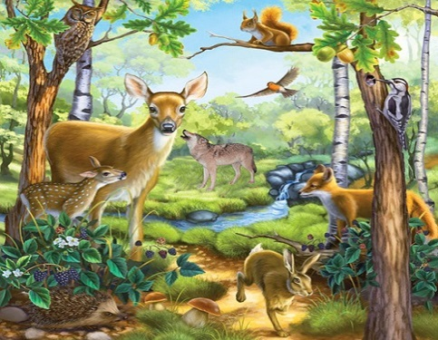
В ньому виросте грибок.
Заховається звірок.
Люди ягоди, горішки
позбирають в козубки.
Дасть матеріали на будинки.
А на Новий рік – ялинки,
І добродій зветься … (Ліс).

ВИСНОВОК:
Ліс багатий і красивий, дає все необхідне для життя. Тому треба охороняти ліс, берегти його.

Налаштування на урок ( слухаємо музику )
Я пропоную здійснити уявну подорож по лісу. Заплющить оченята і послухайте звуки лісу. Відчуємо, як по наших ручках пробіг холодок. Це віти дерев привіталися з нами. Вдихнули ковток свіжого повітря і наповнили ним свої легені. Тепер і наш мозок працюватиме старанніше.

Каліграфічна хвилинка.
В зошитах, вже записано число, класна робота.

Щоб рівно і гарно слова написати,
Нам з’єднання букв слід усім пригадати,
Для цього дається одна лиш хвилина,
Щоб гарно писала кожна дитина.

Бб, лі, ел, бе, ере ( пояснити з'єднання )
Бережіть ліс! ( за інтонацією це речення яке? )
Який перший звук у слові ліс?
Охарактеризуйте його. (Приголосний, м'який, дзвінкий).
Якою буквою він позначається на письмі (" ел" ).

Гра « Письменники »
А тепер уявіть себе письменниками. Складіть свої але вже розповідні речення про ліс. ( Дякую ви дуже добре впоралися із завданням )
Продовжуємо нашу подорож і пропоную пограти у гру « Вилучи зайве »

Гра « Вилучи зайве »
Подивіться на екран і згадайте, які тварини є мешканцями лісу, а хто є зайвим?
( Зайва домашня тваринка – котик, усі інші дикі. )

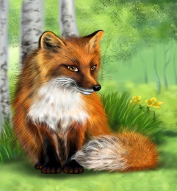
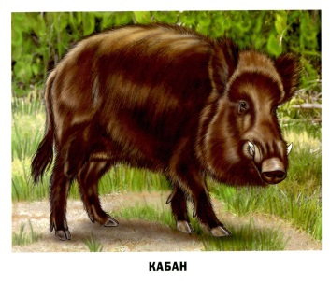
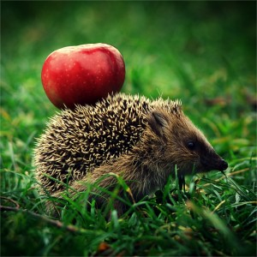
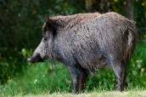


-А тепер проведемо « Мозковий штурм ».
Давайте з'ясуємо назву якої тварини не можна поділити для переносу і чому?
(їжак – склад, позначений однією буквою, не залишається в рядку і не переноситься).
Давайте охарактеризуємо їжачка. ( Їжачок ЯКИЙ? )

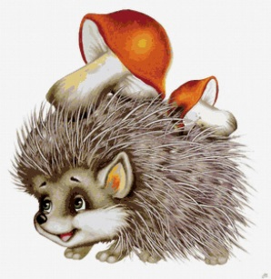
Їжачок
який?

Ось і він завітав до нас. ( на дошці малюнок )

Що полюбляє їсти їжачок? ( яблучка, грушки, грибочки )

Давайте зробимо йому приємне і з'ясуємо на якому подарунку знаходиться правильна звукова схема слова ЇЖАК.
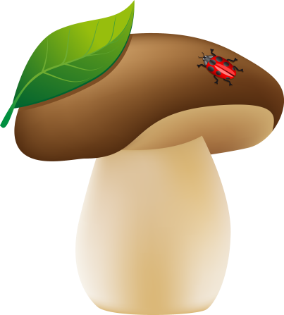

[ о – о – ]
[ = о – о – ]
[ - о – о – ]

Їжачок вдячний вам за подарунок.

Звуко-буквений аналіз слова їжак
Робота в зошиті.
– Зробіть звуко-буквений аналіз слова їжак. [ й і ж а к ] – 2 скл., 5 зв., 4 б.


На минулих вихідних я потрапила до лісу та зустріла лісовичка і він передав вам завдання. Тож допоможемо йому.

Моделювання тексту з окремих речень.
– Прочитайте ці речення.
– Чи можна їх назвати текстом. Доведіть свою думку.
– А що ж таке текст? (Це – речення, зв'язані за змістом і розміщені у певній послідовності)
– Вкажіть порядок розташування речень, щоб вийшов текст.
Я підготувала вам підказку. Перше і останнє речення виділене зеленим шрифтом.

О Я торкнув її ногою.
О Я йшов лісом і збирав кольорові листочки.
О Біля мене заворушилася листяна кулька.
О Та це їжачок!
О 3 них їжачок зробить м ' яку постіль на зиму.
О Він збирає осінні листочки.
– Прочитайте утворений текст.

Гра « Влучний стрілок »
– Виберіть з поданих заголовків найбільш влучний. Доведіть свою думку.
- Кольорові листочки
- Їжачок
- Листяна кулька

ІІІ. Повідомлення теми і мети уроку.
Гра « Дешифрувальник » ( розшифруйте тему уроку )
доБува стутек

- Тема нашого уроку “Будова тексту”. Сьогодні ми дізнаємося, з яких частин складається текст, будемо вчитися знаходити частини тексту, виділяти абзаци у тексті та записувати текст із дотриманням абзаців.

IV. Вивчення нового матеріалу
Пояснення вчителя.
Словникова робота
Сьогодні ми поповнимо свій словниковий запас новими словами
зачин текст основна частина кінцівка абзац

Текст – немов будинок, він має свій початок. Як будинок починають будувати з фундаменту, так і в тексті є одне або й більше речень, які становлять його початок, або зачин. У зачині коротко повідомляється те, про що буде розповідатися.
ОСНОВНА ЧАСТИНА
(Описується подія)

ЗАЧИН
(Де і коли відбувається подія)

КІНЦІВКА

– Ось подивимось на наш побудований текст. Прочитаємо перше речення. Воно виділене зеленим шрифтом.
(Це частина, яка завершує текст).
– Ви уявили із зачину, про що йтиме мова у тексті. (Про листочки).

Як і в будинку є стіни, у тексті є основна частина. З основної частини ми дізнаємося головне, про що автор хотів повідомити в тексті. (У нашому випадку основна частина надрукована звичайним шрифтом синього кольору). Послухайте основну частину.

Будинок завершується дахом. І в тексті має бути завершення, воно називається кінцівка. Послухайте, яка кінцівка в нашому тексті. Її також виділено зеленим шрифтом.

– Давайте повторимо, з яких частин складається текст (зачин, основна частина, кінцівка).

Кожна частина тексту починається з нового рядка – це нова думка, абзац. У даному тексті є три абзаци.

Фізкультхвилинка.
Повз по лісу їжачок,
В нього шубка з голочок.
Ніс багато грушечок,
Аж болів його бочок.
Раз! Два! Три! Чотири! П’ять!
Зупинився спочивать.
Піклувався їжачок
Про маленьких діточок.
Чарівних, непосидючих,
Дуже милих і колючих.
Десять! Дев’ять! Вісім! Сім!
Грушечки ці ніс він їм.
За Л.Кондрацькою.

V. Закріплення та усвідомлення вивченого матеріалу.
1. Робота з піручником
а) Вправа 213
1. Ознайомлення з правилом (с. 82 )
2. Виконання вправи 213 ( с.82 )
Слухання тексту учнями. Складання відповідей на запитання до тексту
— Де діти знайшли білочку?
— Яка лапка була в білочки?
— Де діти поселили звірка?
— Що сталося з лапкою згодом?
— Куди діти віднесли білочку?
— Прочитайте перше речення тексту. Як ви вважаєте, яка це частина тексту? (Зачин)
— Чи можна зрозуміти, про що йтиметься далі в тексті?
— Про що? (Про білочку)
— Про що розповідає 2-ге, 3-те речення? Це — основна частина.
— Прочитайте кінцівку. Ці речення завершують текст, підводять до висновку.
— Отже, з яких частин складається текст?
— Доберіть заголовок до прочитаного тексту.
3. Ознайомлення з поняттям «абзац»
— Зверніть увагу на те, що кожна частина тексту пишеться з нового рядка. Це — абзац.
— Скільки в тексті частин? (3) Скільки буде абзаців? (Теж 3.)
— Запишіть кінцівку в зошити.

2. Виконання вправи 214. (робота з підручником).
Прочитайте перше завдання.
Яке завдання поставлено?
Прочитайте весь текст.
Знайдіть і зачитайте зачин.
Про що буде розповідатися в тексті? (Про ліс).
Прочитайте основну частину самостійно.
Про що в ній розповідається?
Знайдіть кінцівку.
Яке речення може бути заголовком до тексту. (Ліс – усім друг)
Запишіть це речення.
Асоціативний кущ

А що людині дає ліс?

Ліси у горах допомагають боротися з повенями, затримують бурхливі гірські потоки. З дерева роблять будинки, виготовляють меблі, папір для книжок і зошитів. Але живі дерева, ще більше дають людям радощів. Ліс очищає повітря. Ліс багатий ягодами, лісовими горішками, грибами. Люди залюбки їх збирають.

Часто ви полюбляєте відпочивати у лісі. Тож прислухайтесь до природи відпочиваючи у лісі.

Складання правил поведінки у лісі.
- У лісі не галасуйте, щоб не злякати пташок, які висиджують пташенят
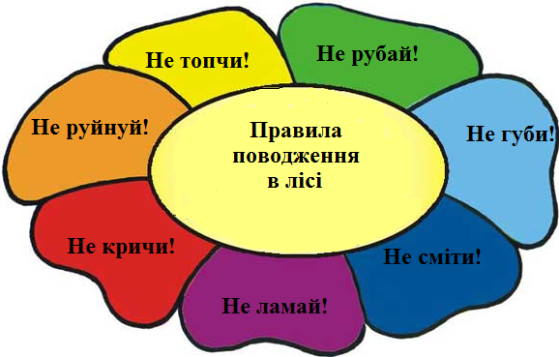
- Не підходьте до гнізда і не чіпайте їх руками.
- Не розпалюйте вогнищ
- Не залишайте після себе сміття
- Не зривайте квітів, які занесені до Червоної книги.
- Не виривайте грибів із коренем, а зрізайте їх ножем.

VI. Підсумок уроку.
- Чи сподобалася вам подорож лісом?
- Розкажіть, що нового ви дізналися сьогодні на уроці?
- З яких частин складається текст? (Зачин, основна частина, кінцівка)
- Про що розповідається в зачині ? (Де і коли відбувається подія)
- Про що йдеться в основній частині? (Описується подія)
- Що таке кінцівка?
Учні відповідають, а вчитель вивішує на дошку таблички з назвами частин тексту, створюючи загальну таблицю.

VII. Домашнє завдання
Вивчити правило на сторінці 82, вправа 215
Вдома уважно прочитайте текст. Виділіть його частини.
Поміркуйте над запитанням дідуся і розкажіть, що сталося.
Прочитайте речення, в кінці яких стоять знак питання і знак оклику. Голосом передайте завзяття хлопчика – пустуна і сумний настрій дідуся. Спишіть ці речення.
Виділені слова поділіть для переносу.

Шановні гості! Хай красною буде учительська доля,
Щоб добре вам всім працювалося в школі,
Рятує хай Ангел-хранитель всіх вас,
Щасливі й здорові були щоб весь час!

Додатковий матеріал до уроку

Робота в парах
Завдання на картках
(У кожного учня на парті лежать картки ,на яких надруковані речення.)
Білочка Готується до зими. Цілий день вона носить горіхи, жолуді. Сушить їх і складає в своєму дуплі.
Вже осінь.
З такими запасами не страшна звірятку зима.

- Пронумеруйте абзаци, щоб вийшов текст.
Перевірка виконаного завдання.
- Зачитайте текст, який у вас вийшов.

Вже осінь.
Білочка Готується до зими. Цілий день вона носить горіхи, жолуді. Сушить їх і складає в своєму дуплі.
З такими запасами не страшна звірятку зима.

- Спишіть основну частину тексту?
Додаткове завдання: поділити для переносу слова.

